**Evidências de Testes do Projeto SAT da SEFAZ – TO**

1. **Introdução**

Esse documento tem como objetivo evidenciar as validações relacionadas à **SEGUC0420 - Manter Cadastro de Funcionalidades de um Sistema** da **OS4782** do Projeto **SAT da SEFAZ-TO**.

1. Cenários de Testes

|  |
| --- |
| Manter Cadastro de Funcionalidades de um Sistema - Acessar a tela Manter Cadastro de Funcionalidades de um Sistema |

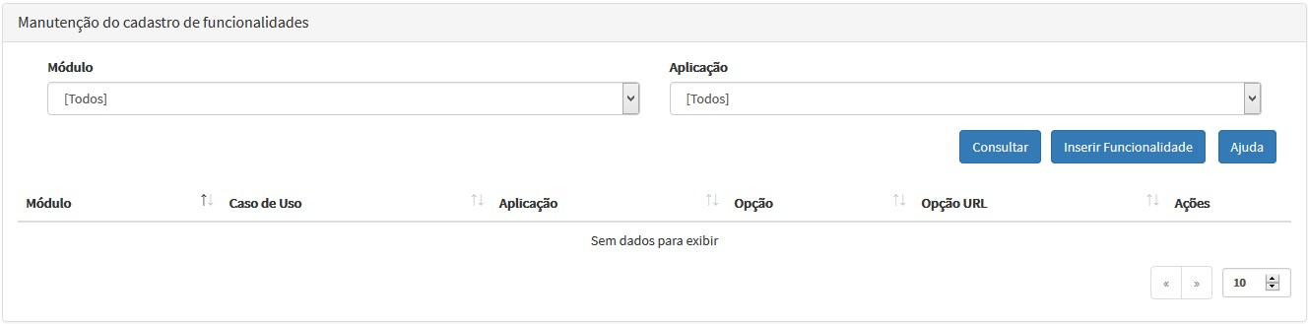

|  |
| --- |
| Manter Cadastro de Funcionalidades de um Sistema - POS - Incluir Funcionalidade |

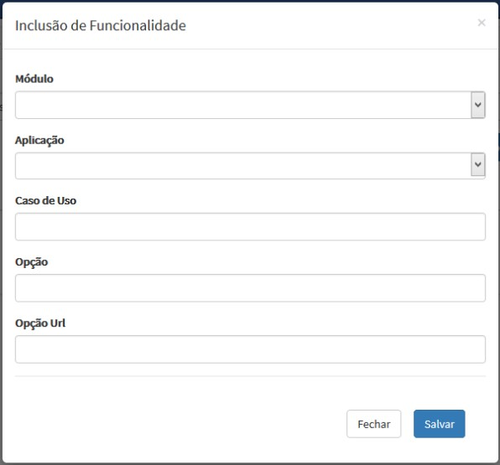

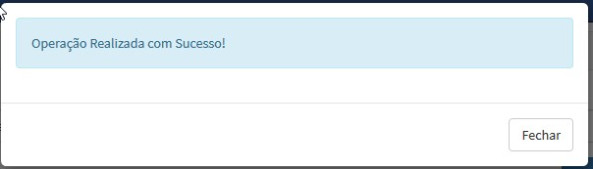

|  |
| --- |
| Manter Cadastro de Funcionalidades de um Sistema - NEG - Incluir Funcionalidade sem preencher o campo Caso de Uso |

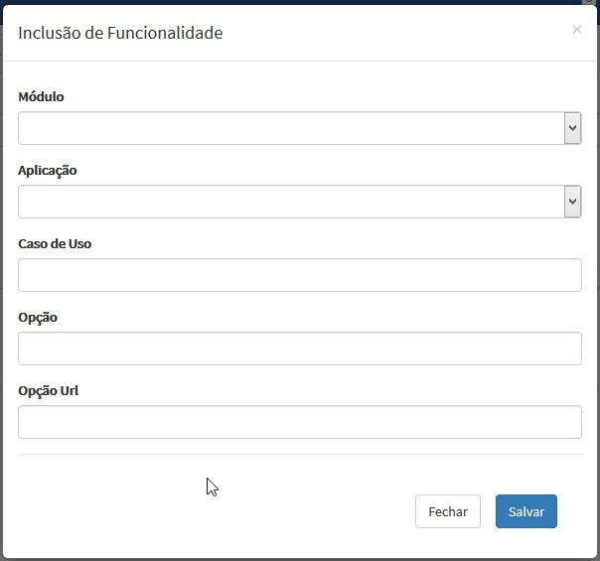

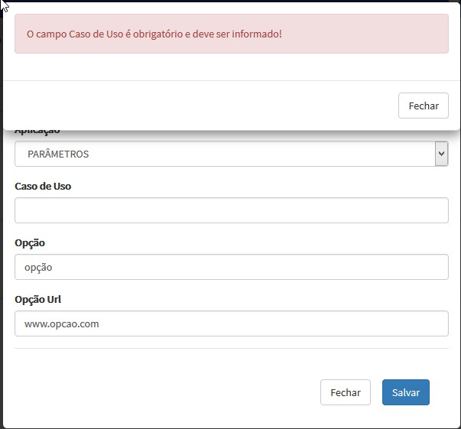

|  |
| --- |
| Manter Cadastro de Funcionalidades de um Sistema - NEG - Incluir Funcionalidade sem preencher o campo Opção |

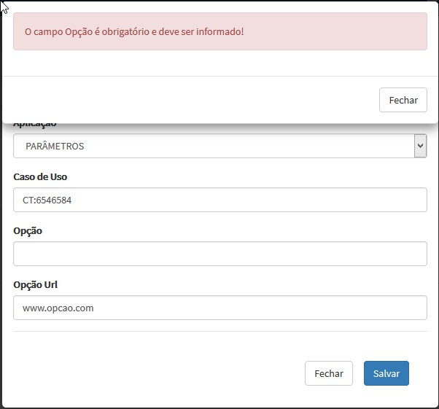

|  |
| --- |
| Manter Cadastro de Funcionalidades de um Sistema - NEG - Incluir Funcionalidade sem preencher o campo Opção URL |

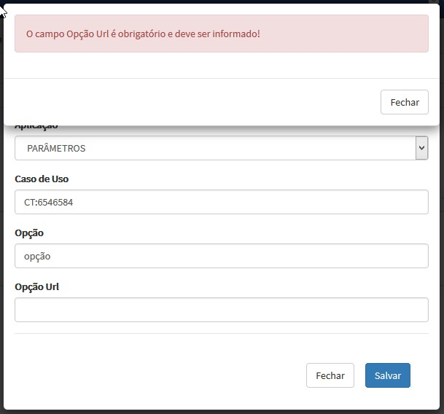

|  |
| --- |
| Manter Cadastro de Funcionalidades de um Sistema - POS - Validar limite de caracteres na inclusão |

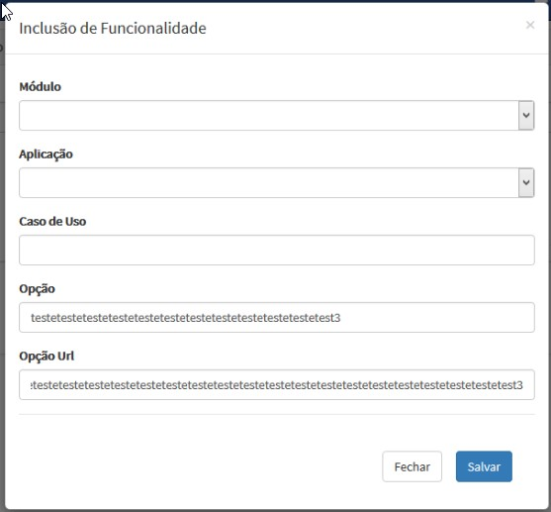

|  |
| --- |
| Manter Cadastro de Funcionalidades de um Sistema - POS - Alterar Funcionalidade |

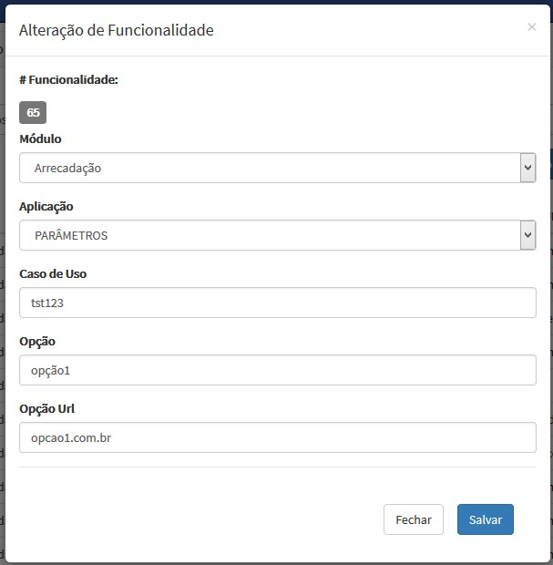

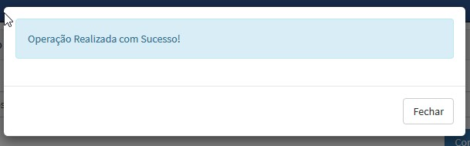

|  |
| --- |
| Manter Cadastro de Funcionalidades de um Sistema - NEG - Alterar Funcionalidade sem preencher o campo Caso de Uso |

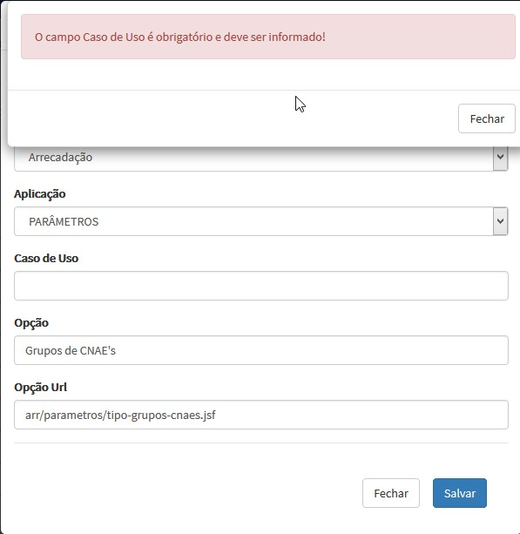

|  |
| --- |
| Manter Cadastro de Funcionalidades de um Sistema - NEG - Alterar Funcionalidade sem preencher o campo Opção |

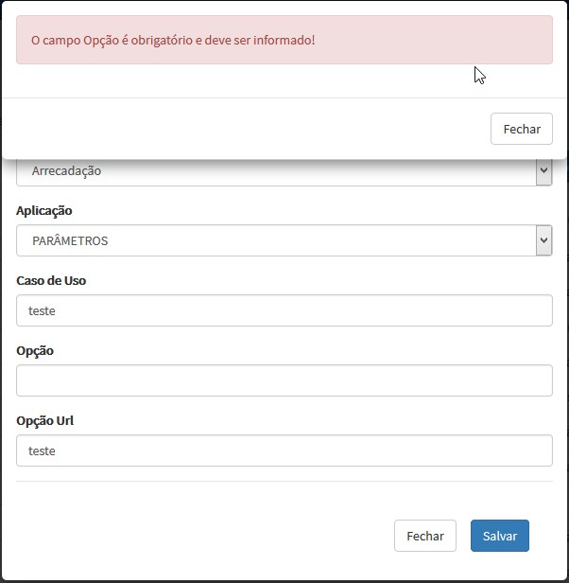

|  |
| --- |
| Manter Cadastro de Funcionalidades de um Sistema - NEG - Alterar Funcionalidade sem preencher o campo Opção URL |

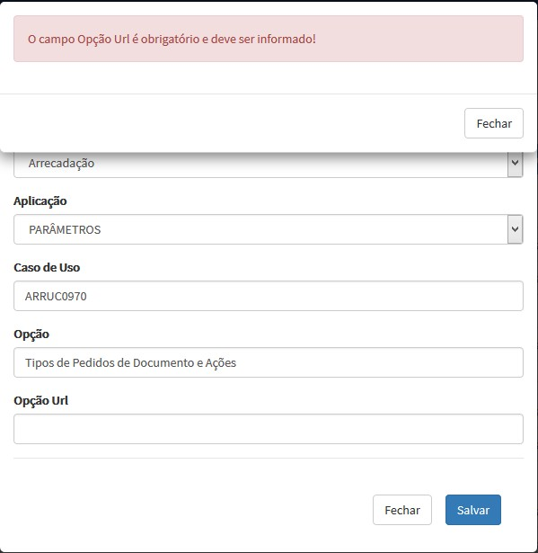

|  |
| --- |
| Manter Cadastro de Funcionalidades de um Sistema - POS - Validar limite de caracteres na alteração |



|  |
| --- |
| Manter Cadastro de Funcionalidades de um Sistema - POS - Excluir Funcionalidade |

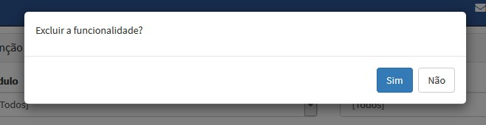

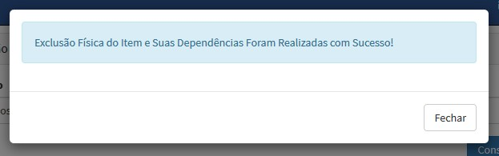

|  |
| --- |
| Manter Cadastro de Funcionalidades de um Sistema - NEG - Excluir Funcionalidade |

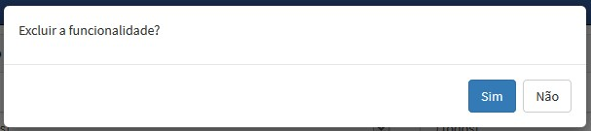

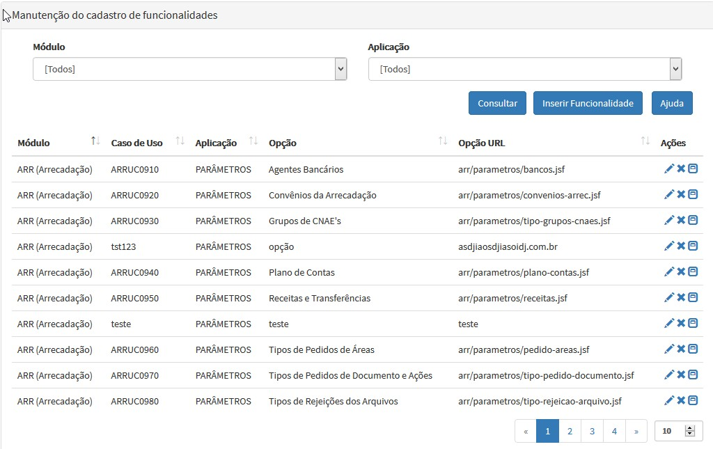

|  |
| --- |
| Manter Cadastro de Funcionalidades de um Sistema - POS - Botão Inserir ajuda - Inclusão |

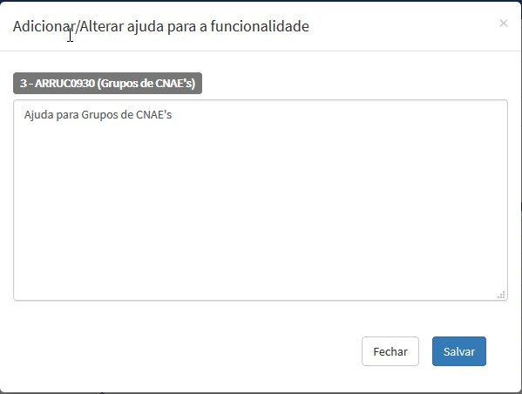

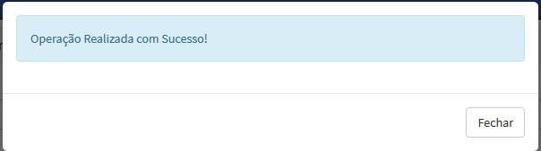

|  |
| --- |
| Manter Cadastro de Funcionalidades de um Sistema - POS - Botão Inserir ajuda - Alteração |

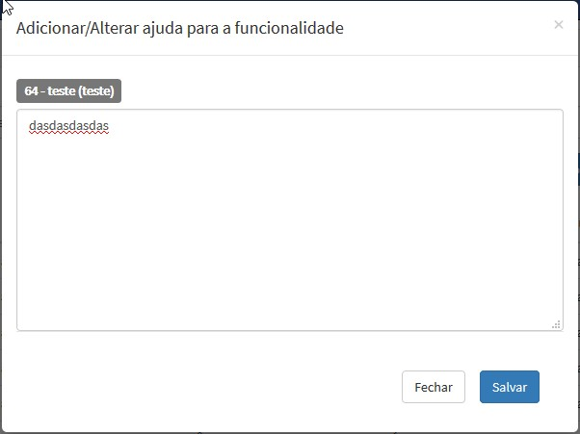

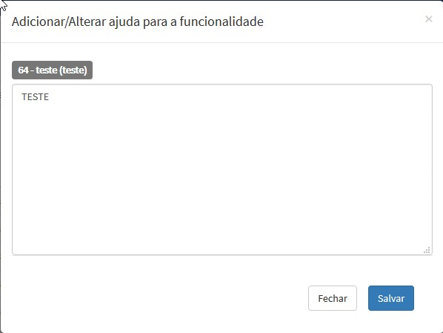

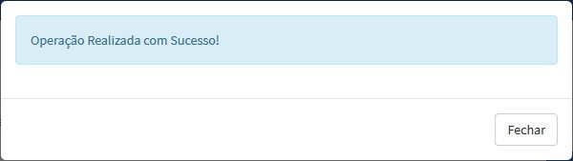

|  |
| --- |
| Manter Cadastro de Funcionalidades de um Sistema - POS - Botão Ajuda |

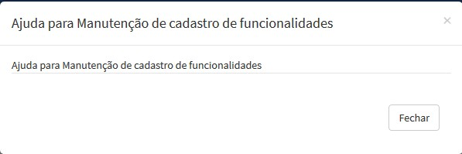

|  |
| --- |
| Manter Cadastro de Funcionalidades de um Sistema - POS - Consultar por Módulo existente |

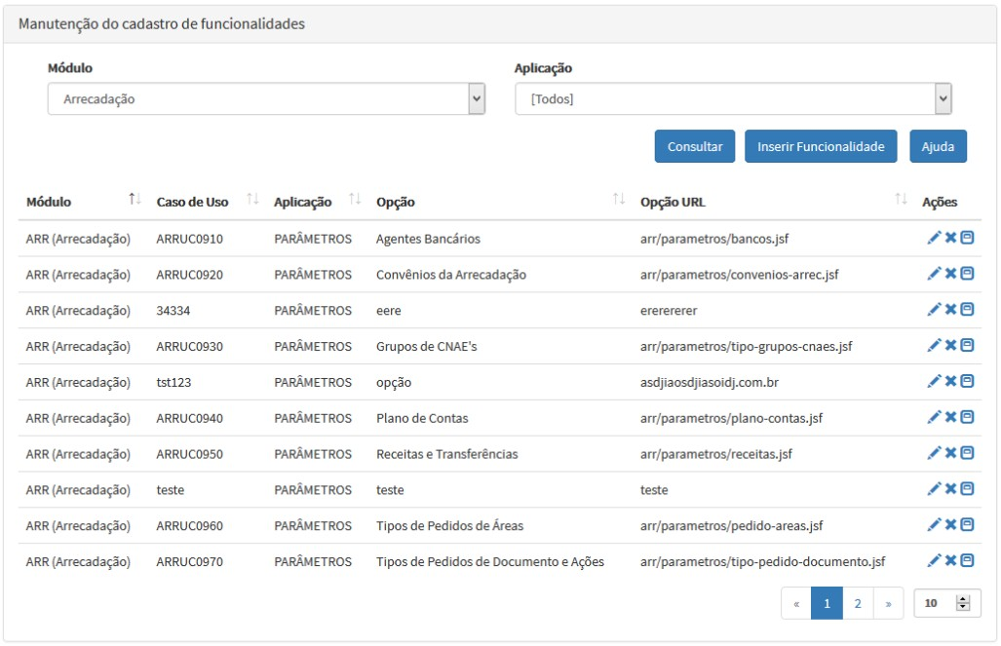

|  |
| --- |
| Manter Cadastro de Funcionalidades de um Sistema - NEG - Consultar por Módulo inexistente |

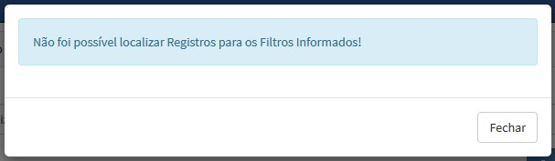

|  |
| --- |
| Manter Cadastro de Funcionalidades de um Sistema - NEG - Consultar por Aplicação inexistente |

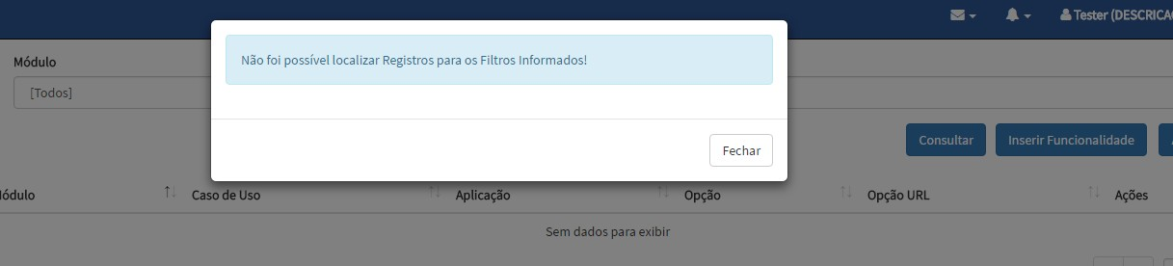

|  |
| --- |
| Manter Cadastro de Funcionalidades de um Sistema - POS - Consultar por Aplicação existente |

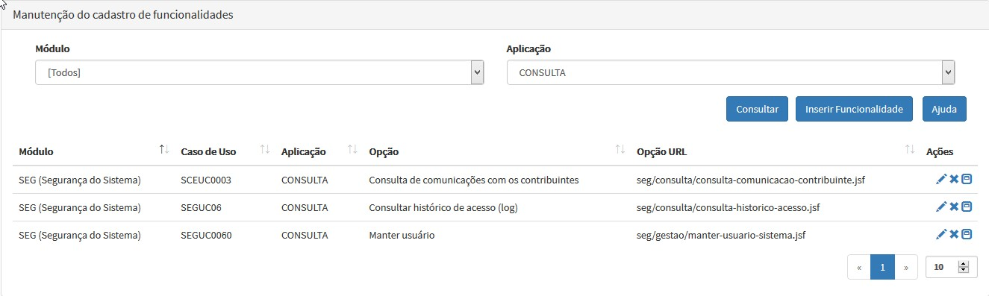

|  |
| --- |
| Manter Cadastro de Funcionalidades de um Sistema - POS - Consultar por Módulo [TODOS] |

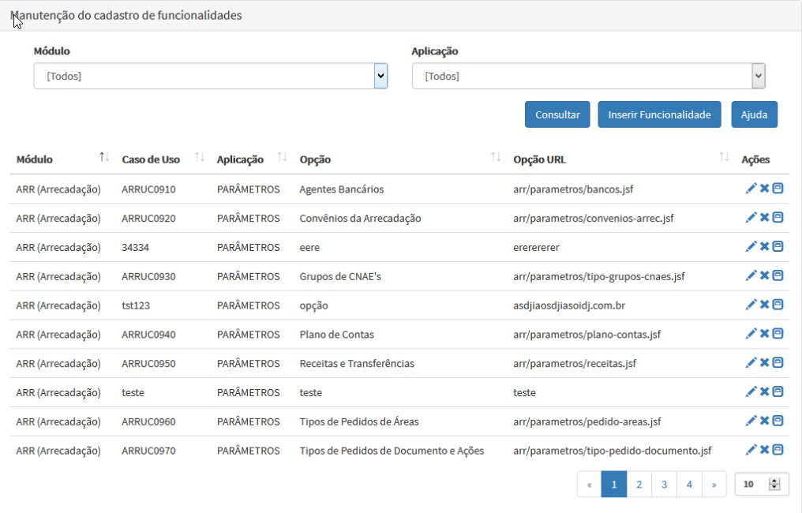

|  |
| --- |
| Manter Cadastro de Funcionalidades de um Sistema - POS - Consultar por Aplicação [TODOS] |

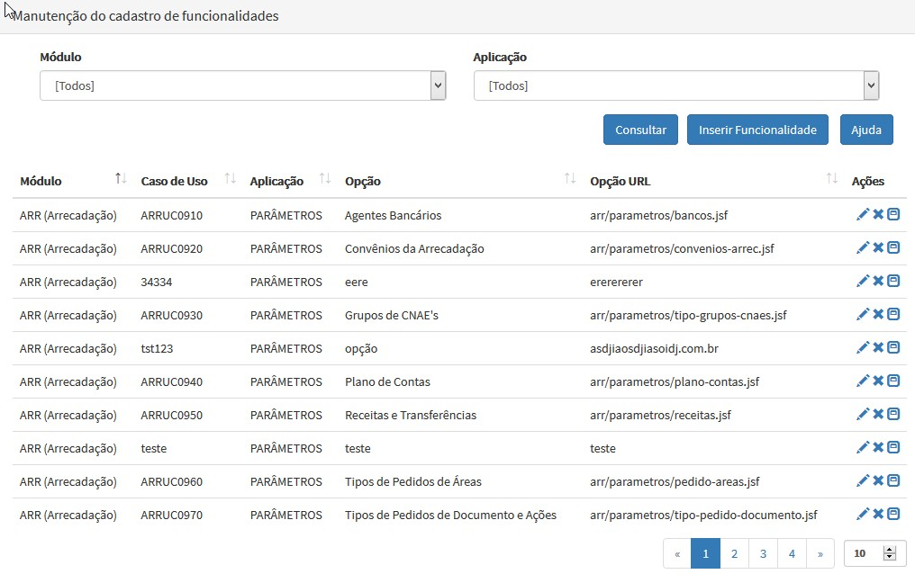

|  |
| --- |
| Manter Cadastro de Funcionalidades de um Sistema - POS - Consultar com todos os filtros da tela |

